附件2

柳州市薇甘菊疫情普查技术方案

为保护我国森林生态安全，促进林业经济健康发展，遏制检疫性林业有害生物薇甘菊扩散蔓延势头，提高防治成效，根据《薇甘菊检疫技术规程》（LY/T 2779-2016）、《外来入侵植物监测技术规程薇甘菊》（NY/T1865-2010），特制定本方案。

一、疫情普查

（一）普查范围

普查范围为海拔1200m以下的林地、苗圃地、绿化地、农用地、丢荒地、果园、景区、垃圾填埋场、养殖场周边、河流沿线、公路沿线等地。

（二）普查内容

调查薇甘菊发生分布地点、发生程度、发生面积等。

（三）普查时间

每年普查工作至少2次，春季普查应该每年4－6月份（营养生长初期）进行；秋季普查在10－11月份（花期）进行。

（四）普查方法

普查以县级行政区为单位，采取地面人工调查方法，并应用林业有害生物GIS信息管理系统、数据采集设备、无人机等技术手段开展调查。

**1.踏查。**重点调查铁路、公路两侧、人为干扰严重的森林、果园、桉树林及其它经济林、养殖场附近、河流及鱼塘周边、城镇周边的垃圾场及荒地。记录薇甘菊分布的地点（GPS定位）、分布面积、危害程度、传播路径、蔓延趋势、入侵的主要生境及危害对象等。经踏查发现疑似疫情后，应设立样方进行详查。

踏查应有GPS轨迹记录，使用广西林业有害生物野外数据采集系统记录航迹，GPS踏查线路命名为：薇甘菊普查+县+乡镇+踏查＋3位数字编码。将每条踏查路线GPS轨迹导入林业有害生物GIS信息管理系统中保存。

**2.样地调查。**根据调查发现的树木受害程度、薇甘菊发生（危害）类型等因素选择具有代表性的地方设置样地进行详细调查。乔木林地的样地面积为40m×40m，灌木林地的样地面积为20m×20m，草灌丛地的样地面积为5m×5m，同一类型的样地宜有3次以上的重复。记录样地内薇甘菊覆盖度、其他植物种类及受害程度。

每个详查样地应有GPS定位记录及发生情况照片，应用广西林业有害生物野外数据采集系统记录航点，样地详查GPS定位命名为：薇甘菊+县+乡镇+样地＋3位数字编码。

**3.无人机调查**

对地面不易调查的陡坡荒坡，可采用无人机技术进行辅助调查，若发现疑似薇甘菊危害情况，根据无人机搭载的GPS采集的位置信息再开展实地调查。

**4.访问调查**

可重点访问薇甘菊易发生区域的村庄、社区居民有无植物类似受害或死亡情况、薇甘菊发生情况等。

二、疫情监测

（一）巡查监测

疫情发生区以县（市、区）为单位，结合其他林业有害生物监测调查工作，对重点区域进行巡查，发现薇甘菊发生危害的，立即组织防治。

（二）定点监测

可在薇甘菊入侵高风险场所，例如种苗生产基地、新建公园、铁路公路沿线、养殖场周边、发生区交界等地区设置监测点，每年对监测点调查1-2次。

三、统计方法

（一）覆盖度、分布点面积、攀援率等统计方法

1.薇甘菊覆盖度指薇甘菊地上部分自然伸展的外围对地面垂直投影面积所占该薇甘菊分布点面积的百分率。

2.薇甘菊分布点面积=薇甘菊地上部分自然伸展的外围对地面垂直投影最长的长度A×最宽的长度B

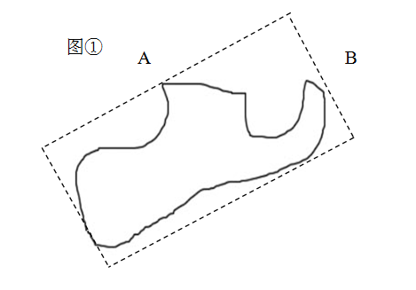

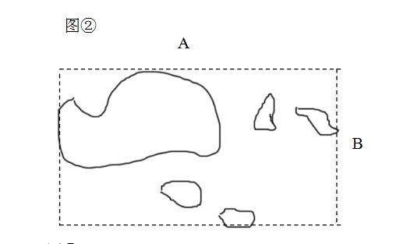

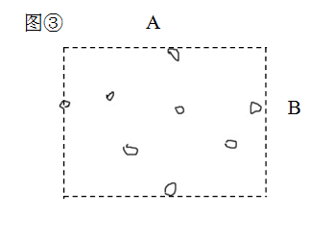

3.攀援率=被薇甘菊攀爬乔灌木数量（株）/薇甘菊分布点乔灌木数量（株）

4.薇甘菊分布面积=零星分布面积+轻度发生面积+中度发生面积+重度发生面积

5.薇甘菊发生面积=轻度发生面积+中度发生面积+重度发生面积

（二）发生程度统计方法

根据薇甘菊危害其他植物的程度，将发生等级划分为四级：

零星分布（无危害）：薇甘菊不攀援、不覆盖其他植物，即被薇甘菊覆盖度<5%或攀援率<5%；

轻度发生：其他植物较少被其它植物较少被薇甘菊攀援或覆盖，被薇甘菊覆盖度为 5-20%或攀援率为 5-20%；

中度发生：其它植物较多被薇甘菊攀援或覆盖，被薇甘菊覆盖度达 20%-60%，或攀援率为 20-30%，受侵害的植物生长受阻的影响较明显、生长状态较差；

重度发生：其它植物被薇甘菊攀援或覆盖严重，被薇甘菊覆盖度>60%或攀援率>30%，受侵害的植物生长严重受阻或基本停止生长，或生长状态极差，植株或植株部分构件死亡。

四、标本采集及鉴定

在监测调查过程中，发现的疑似薇甘菊无法当场鉴定的，应采集制作成标本，并拍摄期生境、全株、茎、叶、花、果、地下部分等的清晰照片，可依据其形态特征进行初步鉴定，首次发现的县级行政区需经自治区林业有害生物防治检疫站指定的机构鉴定后确认。标本采集、运输、制作等过程中，植物活体部分均不可随意丢弃，运输过程中应特别注意密封。标本制作中弃用部分应烧毁或灭火处理。

五、数据整理与上报

（一）数据整理

普查数据以县（区）为单位进行普查数据汇总（附表1、2），普查数据汇总到乡镇级行政区级别，并由县（区）汇总到市级，市级汇总上报到自治区级。

（二）材料上报

1.每次普查完成后，形成普查工作总结（包括附表2）分别于7月10日前、11月10日前上交电子版到市森防站。

2.每次普查完成后，PDA/GPS记录的踏查线路航迹、踏查地点、详查地点经纬度，导入广西林业有害生物GIS信息管理系统中，按要求规范命名后从系统上报。

附表：1.薇甘菊疫情监测普查记录表

2.薇甘菊春/秋季疫情监测普查情况统计表

**附表1**

**____年薇甘菊疫情监测普查记录表**

|  |  |  |  |  |  |  |  |  |  |  |  |  |  |  |  |
| --- | --- | --- | --- | --- | --- | --- | --- | --- | --- | --- | --- | --- | --- | --- | --- |
| 填报单位：　　 填报时间： 年 月 日 填报人： | | | | | | | | | | | | | | | |
| 序号 | | 调查日期 | GPS线路名称 | 立地类型 | 植物种类 | 监测面积 | 分布  面积 | 发生点取样调查 | | | | | | | 零星或片状分布 | 是否防治 | | 备注 |
| 地点 | 经度 | 纬度 | 海拔（m） | 盖度 | 危害植物 | 是否为首次发生 |
|  | |  |  |  |  |  |  |  |  |  |  |  |  |  |  |  | |  |
|  | |  |  |  |  |  |  |  |  |  |  |  |  |  |  |  | |  |
|  | |  |  |  |  |  |  |  |  |  |  |  |  |  |  |  | |  |
|  | |  |  |  |  |  |  |  |  |  |  |  |  |  |  |  | |  |
|  | |  |  |  |  |  |  |  |  |  |  |  |  |  |  |  | |  |
|  | |  |  |  |  |  |  |  |  |  |  |  |  |  |  |  | |  |
|  | |  |  |  |  |  |  |  |  |  |  |  |  |  |  |  | |  |
|  | |  |  |  |  |  |  |  |  |  |  |  |  |  |  |  | |  |
|  | |  |  |  |  |  |  |  |  |  |  |  |  |  |  |  | |  |
|  | |  |  |  |  |  |  |  |  |  |  |  |  |  |  |  | |  |

注:面积单位:亩。

**附表2**

**_____年薇甘菊春/秋季疫情监测普查情况统计表（面积：亩）**

填报单位：　　填报时间： 年 月 日 填报人：

|  |  |  |  |  |  |  |  |  |  |  |  |  |  |  |  |  |  |  |  |  |  |  |  |
| --- | --- | --- | --- | --- | --- | --- | --- | --- | --- | --- | --- | --- | --- | --- | --- | --- | --- | --- | --- | --- | --- | --- | --- |
| 县（区林场）名称 | 乡镇（分场）名称 | 立地类型 | 主要危害树种 | 监测面积 | 分布面积 | 零星分布面积 | 是否首次发生 | 累计发生面积 | | | | 发生面积 | | | | 防治面积 | | | | 防治药剂数量  （千克） | | | 防治率 |
| 合计 | 轻度 | 中度 | 重度 | 合计 | 轻度 | 中度 | 重度 | 合计 | 化学除治 | 人工除治 | 其他 | 紫薇清 | 草甘膦 | 其他 |  |
| **合计** |  |  |  |  |  |  |  |  |  |  |  |  |  |  |  |  |  |  |  |  |  |  |  |
|  |  |  |  |  |  |  |  |  |  |  |  |  |  |  |  |  |  |  |  |  |  |  |  |
|  |  |  |  |  |  |  |  |  |  |  |  |  |  |  |  |  |  |  |  |  |  |  |  |
|  |  |  |  |  |  |  |  |  |  |  |  |  |  |  |  |  |  |  |  |  |  |  |  |
|  |  |  |  |  |  |  |  |  |  |  |  |  |  |  |  |  |  |  |  |  |  |  |  |
|  |  |  |  |  |  |  |  |  |  |  |  |  |  |  |  |  |  |  |  |  |  |  |  |
|  |  |  |  |  |  |  |  |  |  |  |  |  |  |  |  |  |  |  |  |  |  |  |  |
|  |  |  |  |  |  |  |  |  |  |  |  |  |  |  |  |  |  |  |  |  |  |  |  |
|  |  |  |  |  |  |  |  |  |  |  |  |  |  |  |  |  |  |  |  |  |  |  |  |
|  |  |  |  |  |  |  |  |  |  |  |  |  |  |  |  |  |  |  |  |  |  |  |  |
|  |  |  |  |  |  |  |  |  |  |  |  |  |  |  |  |  |  |  |  |  |  |  |  |

备注： 1、立地类型指林地、农地、公路、河流水域等； 2、分布面积=零星分布面积+发生面积；3、零星分布面积为薇甘菊盖度≤5%或攀援率≤5%的面积；4、累计发生面积=春季发生面积+秋季发生面积； 5、发生面积为春季或秋季调查时新发生面积；6、防治率（%）＝（防治面积/累计发生面积）*100%